Balsts un kustības

Skolēnam sasniedzamais rezultāts:

1. Skaidro skeleta uzbūvi (kaula uzbūve, kaulu savienojumi) un funkcijas, izmantojot shēmas, animācijas, ķermeņa un orgānu mulāžas.

Uzdevumu piemēri

1.3. Raksturo cilvēka skeleta uzbūvi, izpildot darba lapas uzdevumus (B_09_UP_06_pielikums)!
Pielikums
Cilvēka skeleta uzbūve

1. Kaulu nosaukumiem pieraksti atbilstošo numuru no atttēla.  I. Galvaskausa uzbūve:  Pakauša kauls ...  Paura kauls ...  Pieres kauls ...  Deguna kauls ...  Deniņu kauls ...  Augšžokļa kauls ...  Apakšžokļa kauls ...  Vaigu kauls ...  II Ass skelets:  Kakla skriemeļi ...  Jostas skriemeļi ...  Krustu skriemeļi ...  Ribas ...  Krūšu kauls...  III Plecu joslas skelets  Atslēgkauls ...  Lāpstiņa …  IV Augšējo ekstremitāšu skelets:  Augšdelma kauls ...  Elkoņa kauls ...  Spieķa kauls ...  V Iegurņa joslas skelets  Gūžas kauls ...  VI Apakšējo ekstremitāšu skelets:  Augšstilba kauls ...  Lielais liela kauls ...  Mazais liela kauls ...  Ceļa kauls ... | 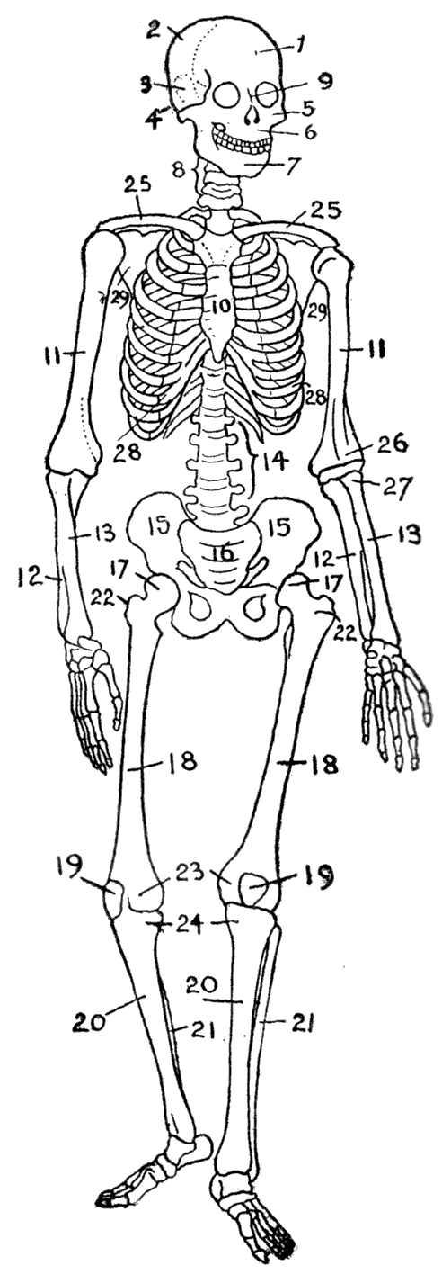  http://www.nobleednews.com/human_skeleton_large.htm | 2. Kaulu numuriem klāt norādi burtu kodu, kas atbilst dotā kaula formai:  G – garie kauli,  Ī – īsie kauli,  P – plakanie kauli.  3. Ar aplīšiem apvelc kustīgos kaulu savienojumus:  - pleca locītava,  - elkoņa locītava,  - gūžas locītava,  - ceļa locītava.  4. Ar dažādas krāsas līnijām izkrāso nepārtaukto kaulu savienojumus:  - šuves starp pieres un paura kauliem;  deniņu un pakauša;  deniņu un paura kauliem;  - savienojumus ar skrimsli starp septiņām augšējām ribām un krūšu kaulu.

